学习流程：
输入网址 nefu.fy.chaoxing.com ，点击登录，输入学号，初始密码123456（之前学习过登录过的是之前修改的密码，如果忘记了可以找回密码或者咨询在线客服重置密码）。
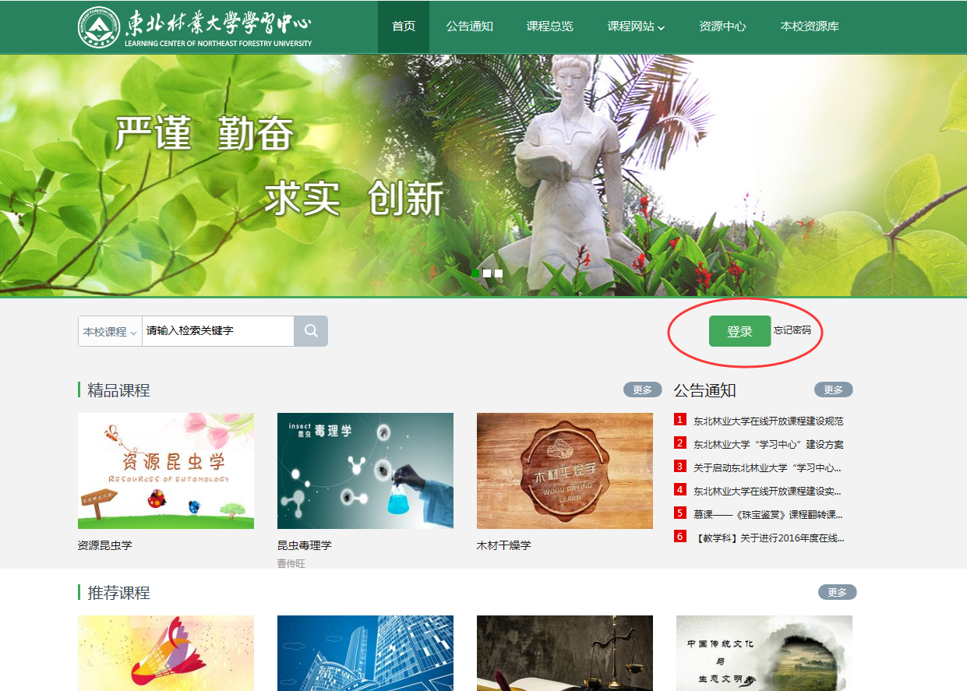
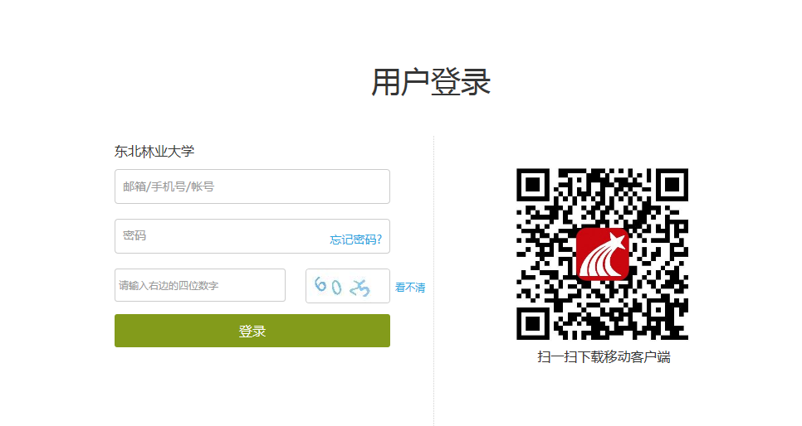

登录后点击左侧课堂，即可看到所选课程，可以开始学习，看完视频需要做作业，最后参加考试。


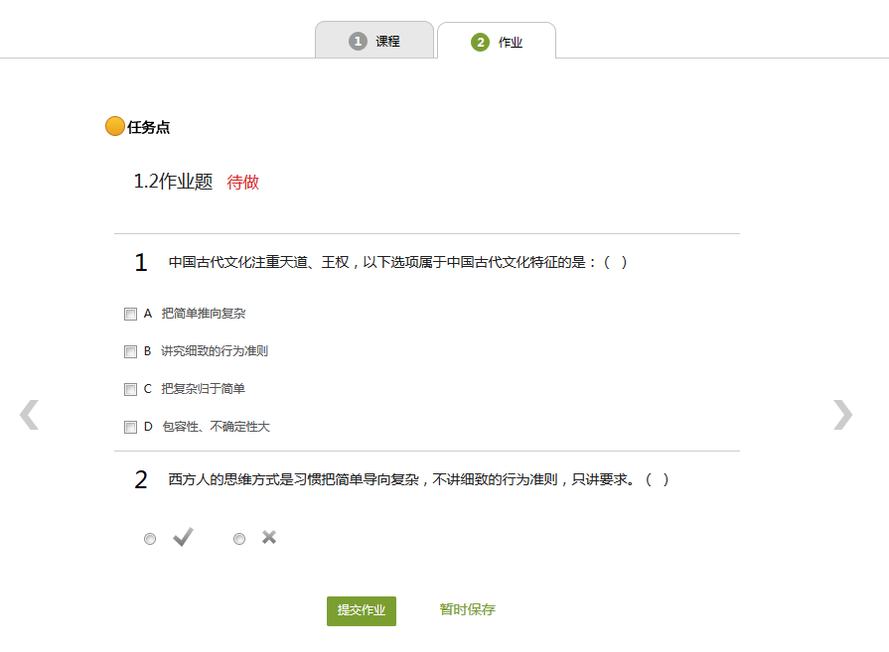

学习课程有两种方式，一种是台式电脑或者笔记本电脑登录网址学习，一种是移动端学习，移动端下载“学习通”或者扫描登录右侧的二维码下载即可。
选择单位账号登录，输入学校名称东北林业大学，学号和密码（没学习过的是初始密码123456，之前登录过的是之前改过的密码），登录后首页面点击课程即可看到自己选的课程，点击进行学习即可。
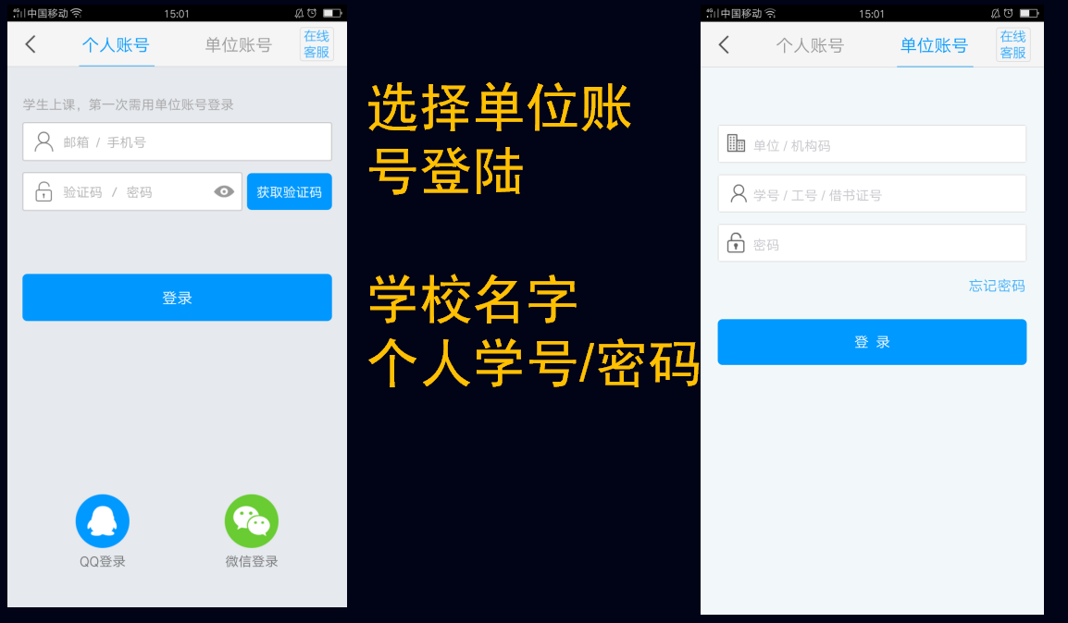
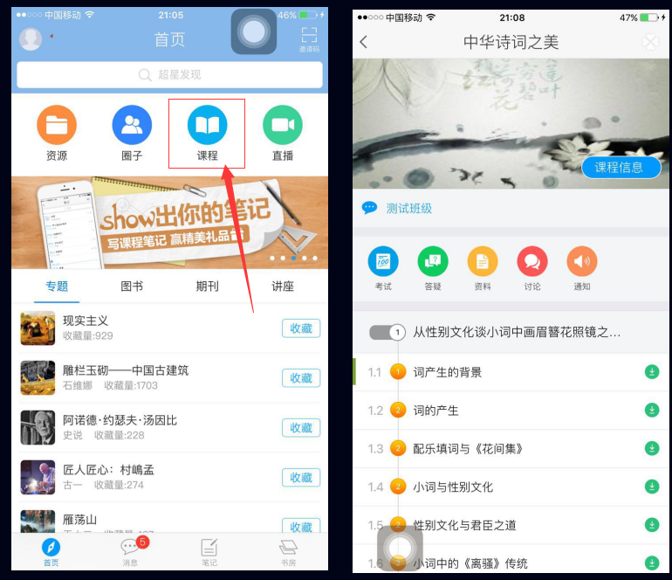
考试注意事项：一定注意考试有时间限制，答题一定要在网络环境好的地方考试，切忌网络中断，答完题之后一定要点击提交试卷！

